光照幸福 | 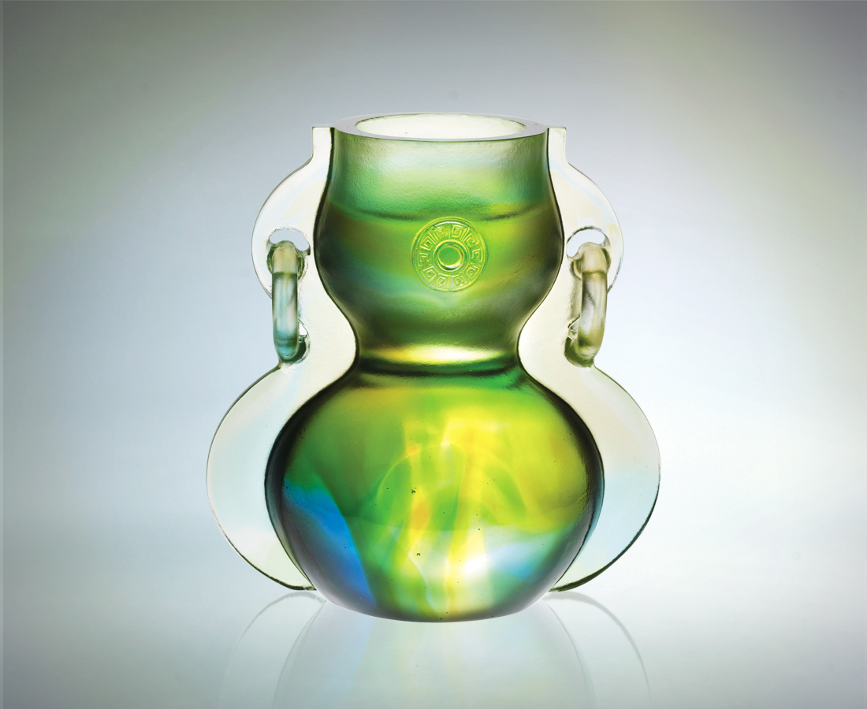
一縷光照 多解風情
一抹心燈 多見真情
一絲婉轉 浪漫渲染
一點退讓 幸福瀰漫
無限延伸的想像
無邊的情意交流
Radiance Of Blissfulness
There is no need of endless fascination There is no need of boundless affection Because glowing in our hearts it says In Each We Trust Bliss permeates from dawn to dusk

編號 | 1432552 | No | 1432552
名稱 | 光照幸福 | Name | Radiance Of Blissfulness
顏色 | 藍綠琥透 | Color
尺寸 | 8.5 * 13 * 13.7 | Size | 8.5 * 13 * 13.7
重量 | 0.59 | Weight | 0.59
限量 | X | Limited Edition | X
售價 | NT$ 5880 | Price | NT$ 5880
 | RMB$ 1466 |  | RMB$ 1466

